班級：_______班 座號：________ 姓名：_____________
- 以25公尺／秒的初速鉛直上拋的一小石頭，上升至最高點經歷的時間約為多少秒？(g = 10公尺／秒²)
(A)1 (B)1.5 (C)2 (D)2.5 (E)3 秒。
- 將一球由地面垂直向上拋出後，經4秒後落地，則此球離地的最大高度為多少公尺？(重力加速度為10公尺／秒²）
(A)1 (B)5 (C)10 (D)15 (E)20 公尺。
- 一質點作等加速直線運動，其速度與位置關係如右圖，試求質點初速度為
(A)10 (B)12 (C)14 (D)15 (E)16 公尺／秒。
- 甲球由地面上方靜止釋放，費時2秒落地。若乙球的出發點高度為甲球的4倍，則乙球由釋放至落地瞬間的瞬時速度為若干？
(A)20 (B)30 (C)40 (D)50 (E)50 秒。
- 一重物自高塔自由落下，則第4秒內的位移為多少公尺(即3～4秒內)？
(A)20 (B)35 (C)40 (D)45 (E)80 公尺。(g＝10公尺／秒²)
- 有質量比為2：1的甲、乙兩球，由地面上方同高處，同時以相同速率向上與向下拋出，如右圖。忽略空氣作用，則下列有關兩球運動的敘述，何者正確？
(A)甲、乙落地時間相同 (B)甲、乙落地速率相等 (C)甲、乙下落時的合力相等 (D)甲、乙總路徑長相等 (E)甲、乙總位移不相同。
- 一車之最大速率為50公尺／秒，今此車原靜止，以等加速度4公尺／秒²向東運動，求出發後10秒內，此車位移大小若干？
(A)200 (B)300 (C)400 (D)500 (E)600 公尺。
- 一石塊垂直上拋後自由落下，如果不計空氣阻力，則下列敘述何者正確？
(A)石塊往上飛行時速度愈來愈慢，加速度大小一直改變 (B)石塊往上飛行到最高點時，其速度量值為零但加速度不為零 (C)石塊往上飛行到最高點時，其速度和加速度皆不為零 (D)垂直上拋過程為變加速運動 (E)垂直上拋過程為等速運動。
- 一質點作等加速直線運動，第1秒末速度為 + 4公尺／秒，第2秒末速度為 + 12公尺／秒，求第2秒內，質點的平均速度大小為
(A)5 (B)6 (C)7 (D)8 (E)9 公尺／秒。
- 測試場內甲、乙兩車以不同速度行駛，當兩車緊急煞車時，甲車停車所需時間為乙車的兩倍。若兩車煞車時的加速度相等，則甲、乙兩車原來的車速比為多少？
(A)1：1 (B)1：2 (C)2：1 (D)1：4 (E)4：1。
- 有A、B、C、D、E五輛公車，由同一車站每隔時間t秒依照A、B、C、D、E的順序發車。今每輛公車均作相同的等加速運動，且E車正要開出時，A車已經行駛2000公尺，則當時C車已經行駛的距離為
(A)200 (B)500 (C)600 (D)800 (E)1200 公尺。
- 一汽車在馬路上以30公尺／秒的速度行駛，這時司機突然發現前面不遠處有緊急情況而煞車，汽車於 5秒內停住，則從煞車開始到車子停住的時間內，車行距離為
(A)150 (B)90 (C)75 (D)45 (E)30 公尺。
- 有一網球自離地高2.45公尺處下落，與地面碰撞後，反跳的高度為1.25公尺。若網球與地面接觸時間為0.1秒，則網球與地面接觸過程的平均加速度為(g = 10公尺／秒²）
(A)20公尺／秒²，向上 (B)20公尺／秒²，向下 (C)120公尺／秒²，向上 (D)120公尺／秒²，向下 (E)220公尺／秒²，向上。
- 一塊黏土由20公尺高度自由落下，它著地瞬間到靜止與地面接觸時間為20毫秒，若重力加速度g = 10公尺／秒²，則黏土和地面接觸期間的平均加速度量值為
(A)1 (B)2 (C)100 (D)200 (E)1000 公尺／秒²。
- 在距地高 100 m 處，同時將甲、乙兩物以相同速率 40 m／s，分別鉛直上拋與鉛直下拋，不計阻力 g＝10 m／s²，求兩者落地時間相差幾秒？
(A) 6 (B) 8 (C) 10 (D) 12 (E) 14。
- 一石子由頂樓向上鉛直拋出，其拋出速度為10公尺／秒。已知石子經過5秒後落地，則頂樓離地高度為(g = 10公尺／）
(A)75 (B)80 (C)100 (D)125 (E)175 公尺。
- 一石自平地鉛直上拋經5秒上升到P點，再經4秒下降至P點，則此石最大高度距地多少公尺(g = 10公尺／秒²）？
(A)980 (B)405 (C)245 (D)75 (E)45。
- 一石頭鉛直往上丟，經3秒落回起點，若最高點離地為6米，則石頭之平均速率為多少米／秒？
(A) 10 (B) 8 (C) 6 (D) 4 (E) 2。
- 在地面上以初速度20 m/s鉛直上拋一石頭，若不計算空氣阻力的影響（g＝10 m/s²），石頭的飛行時間為何？
(A) 1 (B) 2 (C) 4 (D) 20 秒
- 有一皮球自由落下，著地後又反跳，若向上為正，向下為負，則其v－t圖為下列何者？
(A) 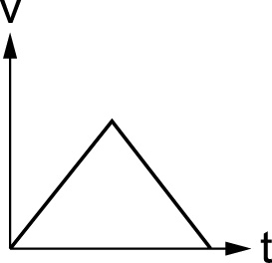 (B) 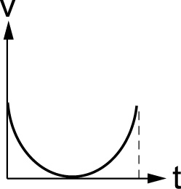 (C) 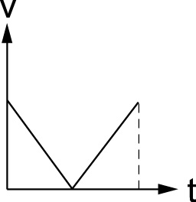 (D) 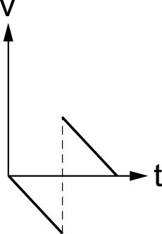 (E) 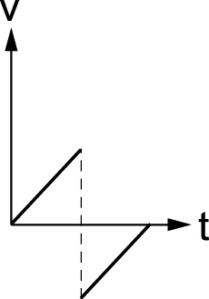
- 一車以 15 m／s 向東的初速出發，出發時立刻剎車，使車具有 2 m／s² 向西的等加速度，求前進 50 m 時速率為何？
(A) 2 m／s (B) 12 m／s (C) 10 m／s (D) 6 m／s (E) 5 m／s。
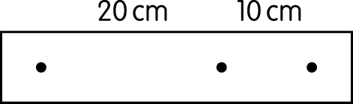
- 一質點拉紙帶向右作等加速直線運動，每隔 0.2 秒紀錄其位置，若所得數據如圖，則質點的加速度為何？
(A) 1.5 (B) 2.5 (C) 3.5 (D) 4.5 (E) 5.5 m／s²。

